Demain, Robert DESNOS | FICHE APPRENANT  Niveau A2/B1
Activité 1 – Lisez le poème (5 min)
Après avoir lu le poème, aviez-vous deviné le thème du poème ?
________________________________________________________________________________________
Activité 2 – Le poème (5 min)
Quelle est l'époque à laquelle le poème a été écrit ?

________________________________________________________________________________________
Activité 3 – Le lien entre le thème du poème et la biographie de Robert DESNOS. (15 min)
Robert Desnos (1900 - 1945), était un poète français. Il avait une carrière littéraire comme écrivain et poète. Il composait des chansons, des scénarios et des chroniques cinématographiques. Il faisait aussi partie de la résistance contre les Nazis et les collaborationnistes français pendant la deuxième guerre mondiale.

Questions orales possibles pour lier cette biographie au thème du poème :

1. Comment avait-on organisé une résistance contre l'oppresseur dans ce temps - là et comment la réaliserait -on maintenant (avec les réseaux modernes).
2. Quel était l’état d'âme des résistants ?

Activité 4 – La nominalisation ( 15 min )

Changez les verbes suivants en mots.
Remarque : N’oubliez pas l’article indéfini (un, une, des).

Verbes | Noms
Attendre
Pressentir
Souffrir
Gémir
Vivre
Parler
Perdre
Témoigner
Dormir
Prouver
Activité 5 – Les antonymes (7 min )
Trouvez le contraire des mots suivants.

1 | La force | A | Le désespoir
2 | L’espoir | B | Les ténèbres
3 | La vieillesse | C | Le passé
4 | Neuf / neuve | D | Le crépuscule
5 | Veiller | E | Le jour
6 | La lumière | F | Vieux, ancien
7 | Le bruit | G | La jeunesse
8 | La nuit | H | La faiblesse
9 | Le présent | I | Dormir
10 | L’aurore | J | Le silence

1 | 2 | 3 | 4 | 5 | 6 | 7 | 8 | 9 | 10

Activité 6 – La grammaire (2min )

Repérez le verbe dans le premier vers du poème, identifiez le mode et le temps employés, donnez son infinitif et justifiez le mode.

Verbe : ______________________________________________________________________________
Mode : ______________________________________________________________________________
Temps : ______________________________________________________________________________
Infinitif : ______________________________________________________________________________
Choix du mode : ________________________________________________________________________

Activité 7 – Interprétation des termes du poème (10 min)

Associez les mots ou les expressions ci-dessous avec ceux qui sont dans le tableau.

Depuis toujours le stress de la guerre qui rend vieux
La force de l’espoir l’espoir de l'arrivée des alliés pour la libération
La liberté la résistance ou les gardiens de la liberté
En secret être surveillé tout le temps
Être fatigué le danger ou l’ennemi

Âgé de cent mille ans
Demain
Guetter l’aurore
Vieillard
Bruit
Nous
Le feu
À voix basse
Tendons l’oreille
Nous ne dormons pas

Activité 8 – Vrai ou Faux ( 5 min )
Cochez la case Vrai ou Faux, selon le cas et justifiez la réponse par une citation tirée du poème.
 | Vrai | Faux
1. Le poète avait perdu l’espoir.
Justification : _______________________________________________________________________
__________________________________________________________________________________
2. Le temps passe en silence.
Justification : _______________________________________________________________________
__________________________________________________________________________________
3. L’aurore c’est le début de la journée.
Justification : _______________________________________________________________________
__________________________________________________________________________________
4. Ils dorment sur leurs deux oreilles.
Justification : _______________________________________________________________________
__________________________________________________________________________________
5. Une entorse c’est un malaise physique.
Justification : ______________________________________________________________________
__________________________________________________________________________________

Activité 9 – Le style du poème ( 10 min )
Repérez à la fois la métaphore et la personnification contenues dans le vers 3 de la première strophe.

La métaphore : ____________________________________________________________________________

_________________________________________________________________________________________

La personnification : ________________________________________________________________________

_________________________________________________________________________________________

Activité 10 – Le texte à trous ( 10 min )
Insérez les mots suivants dans le texte ci - dessous.

intime résistance engagement collaborateurs lyrique

Le poème est un message _________________________________ et ______________________________
d’ ____________________________________ de ______________________________ contre les Nazis et les ______________________ français pendant la guerre.

Activité 11 – La reformulation ( 15 min )

Utilisez les notes suivantes pour écrire un texte sur la vie de l’auteur.
Remarque : N'oubliez pas de donner un titre à la biographie.

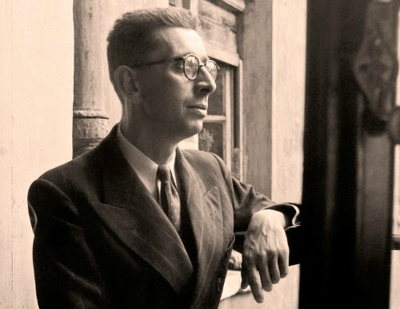

1900 : Naissance à Paris
1916 : Arrêt - école commerciale / Traducteur
1922 : Intégration - groupe littéraire surréaliste - poète
1929 : Départ du groupe
1939 : Début de la guerre / Mobilisation / Entrée dans la résistance
1944 : Arrestation / Emprisonnement / Transfert - camps de concentration
1945 : Evacuation du camp / Cause - Libérer - Alliés / Mort par typhus.
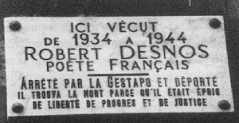

----------------------------------------------------------------------------------------------------------------------------------------------------------------------------------------------------------------------------------------------------------------------------------------------------------------------------------------------------------------------------------------------------------------------------------------------------------------------------------------------------------------------------------------------------------------------------------------------------------------------------------------------------------------------------------------------------------------------------------------------------------------------------------------------------------------------------------------------------------------------------------------------------------------------------------------------------------------------------------------------------------------------------------------------------------------------------------------------------------------------------------------------------------------------------------------------------------------------------------------------------------------------------------------------------------------------------------------------------------------------------------------------------------------------------------------------------------------------------------------------------------------------------------------------------------------------------------------------------------------------------------------------------------------------------------------------------------------------------------------------------------------------------------------------------------------------------------------------------------------------------------------------------------------------------------------------------------------------------
Activité 12 – Message : petit mot (10 min)

Imaginez ce que le message secret suivant pourrait vouloir dire s’il venait d’un(e) camarade de classe :

Message :

Les escargots s’attardent dans le jardin.

---------------------------------------------------------------------------------------------------------------------------------

Les grenouilles sautent déjà.

---------------------------------------------------------------------------------------------------------------------------------

Les chiens aboient.

---------------------------------------------------------------------------------------------------------------------------------

Imaginez ce que ce même message secret pourrait vouloir dire s’il venait d’un membre de la résistance :

---------------------------------------------------------------------------------------------------------------------------------

---------------------------------------------------------------------------------------------------------------------------------

---------------------------------------------------------------------------------------------------------------------------------

